五感ナイトルーティン
操作ガイド
寝る前のスマホを手放して、よく眠るためのアプリ ｜ バージョン4 ｜ 2026年10月
このアプリは、寝る前の時間を「五感を使うルーティン」に置き換えるためのものです。夜は1分以内、朝は10秒で操作が終わります。

1. はじめに

アプリを開く
スマホのブラウザで次のURLを開きます。インストールやログインは不要です。
https://kazuya117.github.io/gokan-night-routine/

ホーム画面に追加する（おすすめ）
ホーム画面に追加すると、アイコンから1タップで開けます。
端末 | 手順
iPhone | Safariで開く → 共有ボタン → 「ホーム画面に追加」
Android | Chromeで開く → 右上のメニュー（︙）→ 「ホーム画面に追加」

1日の流れ
いつ | 使う画面 | すること
寝る30〜60分前 | 今夜 | 感覚を選んで、おやすみモードを始める
起きた直後 | 朝チェック | ゆうべの眠りを3タップで記録する
休み時間など | ふりかえり | どの感覚が自分に効いたかを見る

2. 夜：おやすみモードを始める

手順
- 画面下の 今夜 を開きます。
- 今夜使う 感覚 をタップして選びます。いくつ選んでもかまいません。
- 音 の種類（雨・波・低い音・なし）と、長さ（15分・30分・45分）を選びます。
- おやすみモードを始める を押します。
- スマホを 伏せて 置きます。あとは何もしなくて大丈夫です。
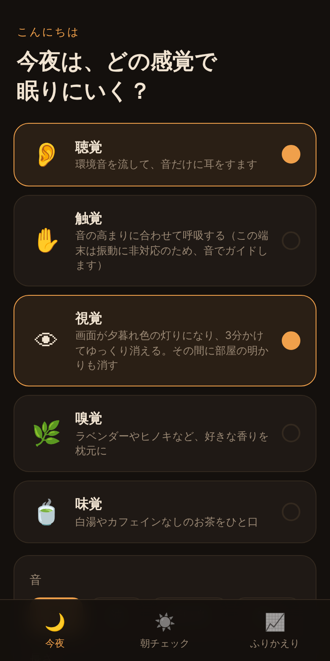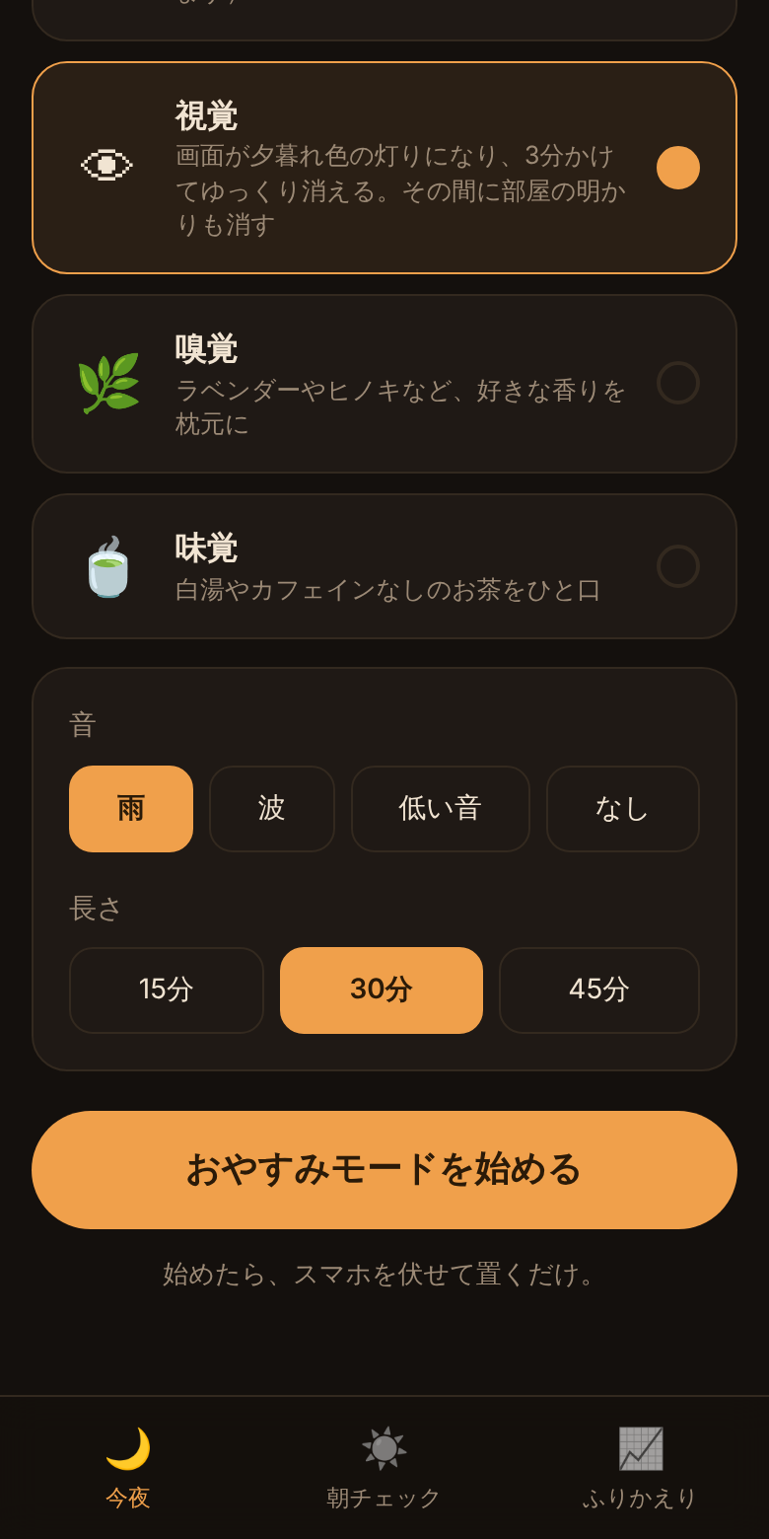
感覚を選ぶ ／ 音と長さを選んで開始

それぞれの感覚で起きること
感覚 | アプリがすること | 自分ですること
聴覚 | 選んだ環境音を流します。時間になると自動で止まります。 | 音だけに耳をすませます。
触覚 | Android：吸う4秒のあいだ振動します。  iPhone：音が高まって知らせます。 | 振動や音に合わせて、4秒吸って8秒吐きます。
視覚 | 画面が夕暮れ色の灯りになり、3分かけて消えます。 | 灯りが消えるまでに、部屋の明かりを消します。
嗅覚 | 選んだことを記録します。 | 好きな香り（ラベンダーなど）を枕元に置きます。
味覚 | 選んだことを記録します。 | 白湯やカフェインなしのお茶を飲みます。
嗅覚と味覚は、アプリからは香りや味を出せません。自分で用意して、使ったことを記録する使い方です。

おやすみモード中の画面
- 丸い灯りが4秒かけて大きくなったら 吸って、8秒かけて小さくなったら 吐いて ください。
- スマホを伏せると画面が真っ暗になり、伏せていた時間が記録されます。
- 伏せたスマホを途中で起こすと、その回数も記録されます（おやすみモード中のみ）。
- 時間になると自動で終わります。途中でやめるときは 終了する を押します。
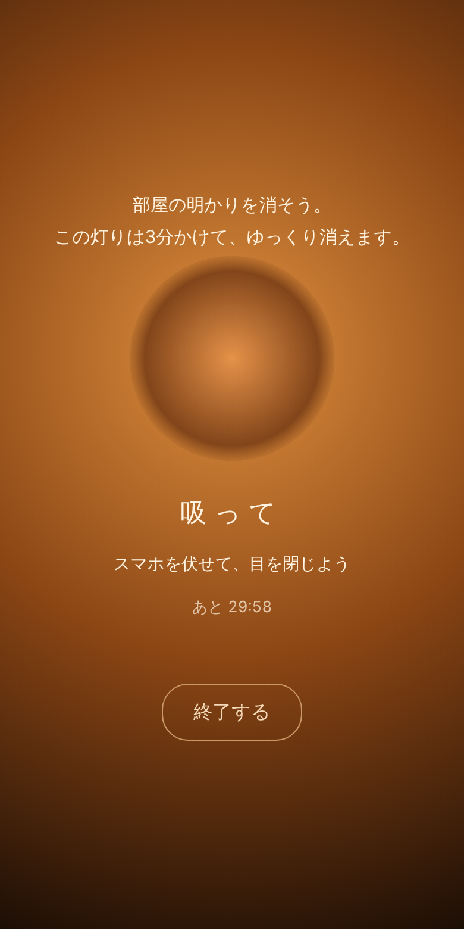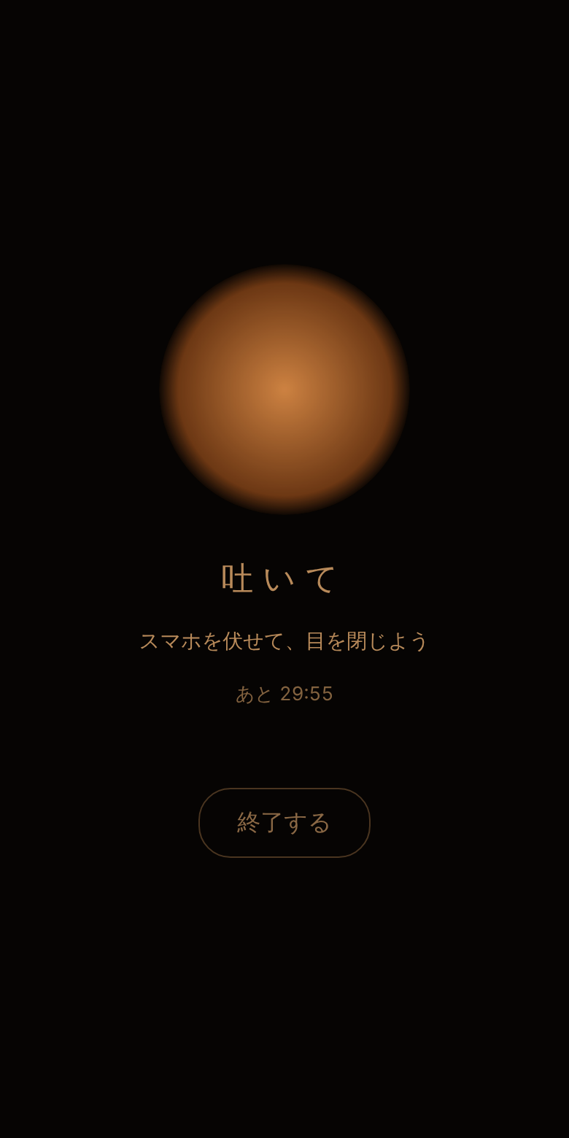
視覚を選んだとき（開始直後） ／ 通常の画面
注意： おやすみモード中は画面をつけたままにしてください。電源ボタンで画面を消すと、音とタイマーが止まります。伏せて置けば画面は真っ暗になります。

3. 朝：10秒チェック
午前中にアプリを開くと、自動で朝チェックの画面になります。
- 寝つき を1〜5で選びます（5がいちばん良い）。
- 目覚めのすっきり度 を1〜5で選びます。
- 布団に入ってから スマホを触ったか を選びます。
- 記録する を押します。
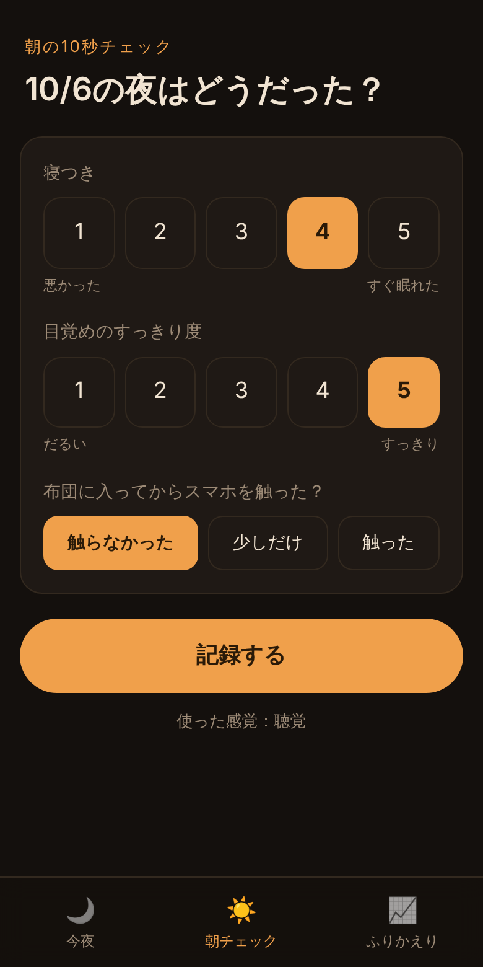
朝チェック
- 正午までは「ゆうべの夜」の記録として保存されます。
- おやすみモードを使わなかった夜も記録しておくと、使った夜と比べられます。
- 同じ日にもう一度記録すると、上書きされます。

4. ふりかえり
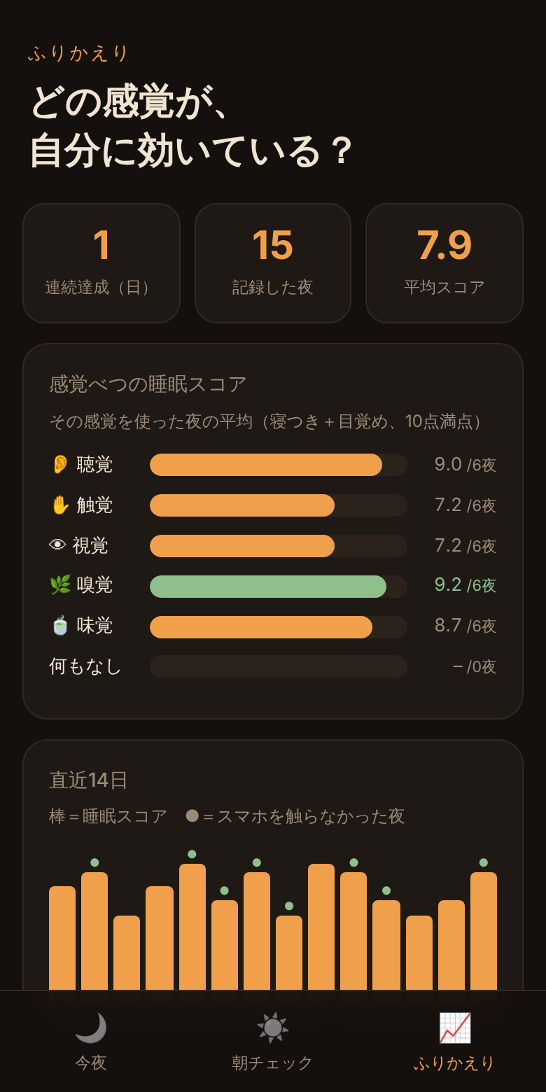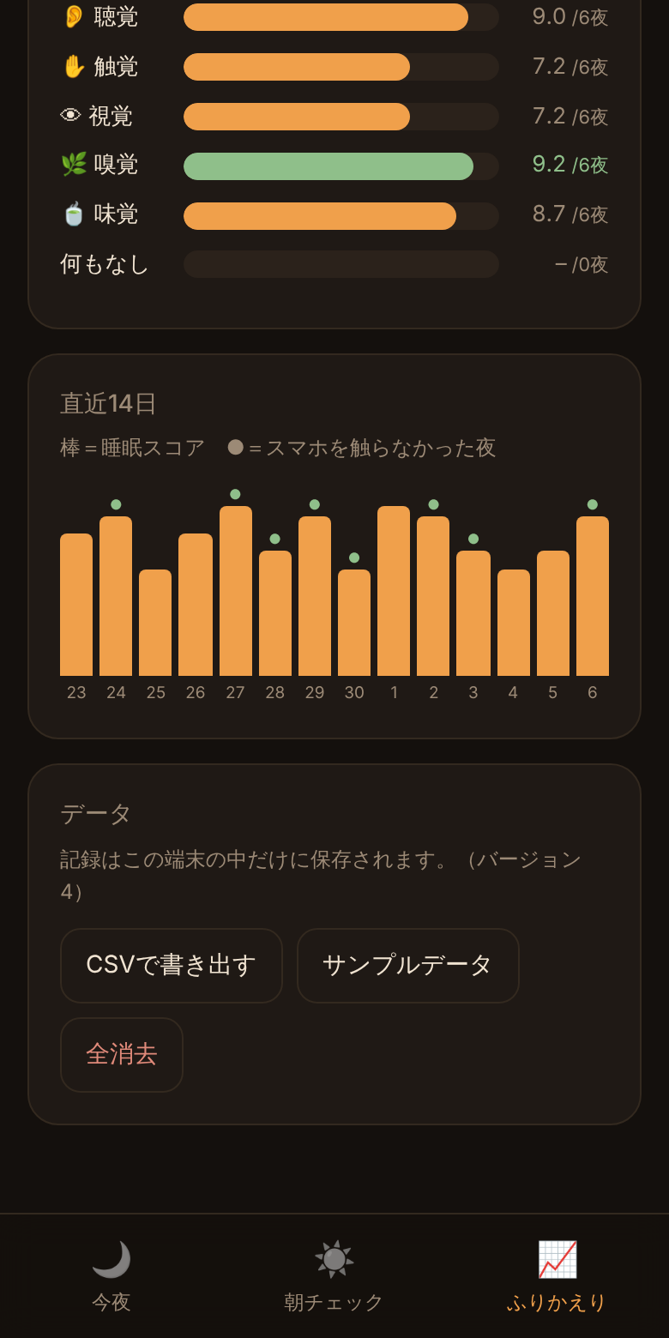
スコアとグラフ ／ データの操作

画面の見方
項目 | 意味
連続達成（日） | 布団に入ってからスマホを「触らなかった」夜が、何日続いているか
記録した夜 | 朝チェックを記録した夜の数
平均スコア | 睡眠スコアの平均。睡眠スコア＝寝つき＋目覚め（10点満点）
感覚べつの睡眠スコア | その感覚を使った夜の平均スコア。2夜以上の記録があるなかで最も高い感覚が緑色になります
直近14日 | 棒が睡眠スコア、●がスマホを触らなかった夜

データのボタン
ボタン | はたらき
CSVで書き出す | 記録を表計算ソフトで開けるファイルとして保存します。探究の分析に使えます
サンプルデータ | 記録のない過去14日分に、見本のデータを入れます。画面の説明や発表の練習用です
全消去 | すべての記録を消します。2回押すと実行されます。元に戻せません
注意： サンプルデータは本物の記録と混ざります。自分のデータで検証を始める前に、全消去で消してください。

5. うまく動かないとき
こんなとき | 確認すること
音が出ない | 音量を上げます。iPhoneは本体横の消音スイッチがオンだと鳴りません。聴覚を選んでいるかも確認します
振動しない | iPhoneは振動に対応していません（代わりに音でガイドします）。Androidはマナーモード、省電力モード、本体の触覚フィードバック設定を確認します
伏せても画面が暗くならない | iPhoneは開始時に出る「動作と方向へのアクセス」を許可します。暗くならなくても、ルーティン自体は使えます
途中で音が止まる | 画面を消したり、別のアプリに切り替えたりすると止まります
画面が古いままに見える | アプリを一度閉じて開き直します。ふりかえり画面の一番下で版番号を確認できます
記録が消えた | ブラウザの履歴やサイトデータを消すと、記録も消えます。別のブラウザや別の端末には引き継がれません

6. データについて
- 記録は自分のスマホの中だけに保存されます。先生や友達、開発者には送られません。
- 名前やメールアドレスなどの個人情報は入力しません。
- チームで結果を比べたいときは、CSVで書き出したファイルを自分の判断で共有します。

